JĘZYK ROSYJSKI KLASA VIII poniedziałek 18.05.2020r.
Temat: За что вы любите Польшу? – wyszukiwanie informacji.
Proszę przepisać do zeszytu odmianę czasownika LUBIĆ
Я люблю́
Ты лю́бишь
он/она/оно лю́бит
мы лю́бим
вы лю́бите
они лю́бят

ZA CO LUBISZ POLSKĘ – proszę przeczytać odpowiedzi do pytania i w kwadracikach zaznaczyć swoje odpowiedzi.
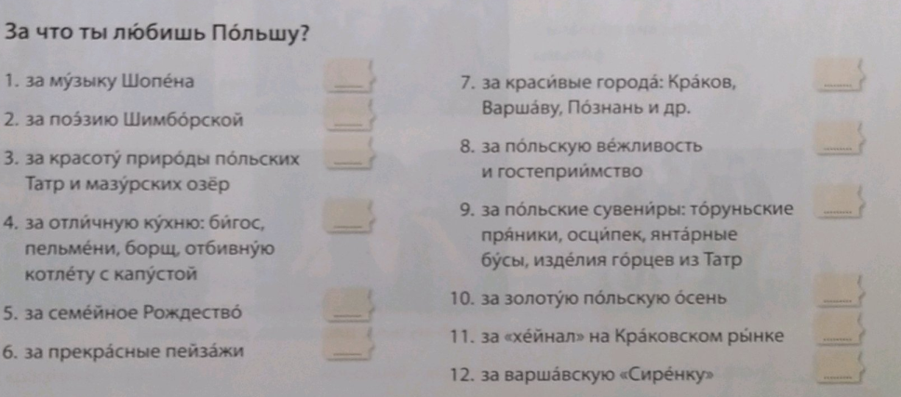

Dobierz odpowiednie zdania z poprzedniego ćwiczenia do zdjęć poniżej.
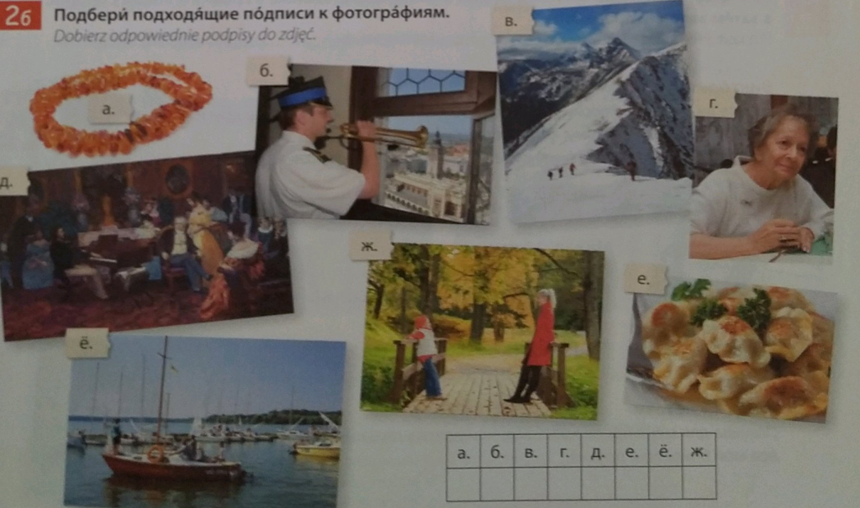

JĘZYK ROSYJSKI KLASA VIII środa 20.05.2020r.
Temat: Tworzenie stopnia wyższego przymiotnika.
Proszę przepisać do zeszytu w jaki sposób tworzymy stopień wyższy przymiotnika.

Stopniowanie przymiotników - stopień wyższy
W języku rosyjskim występują dwie formy stopnia wyższego:
-forma prosta
-forma złożona
Jak tworzymy formę prostą stopnia wyższego?
→ za pomocą odpowiednich przyrostków, które dodajemy do tematu przymiotnika w stopniu równym.
- Przyrostek -ee, np.

умный → умнее Мой кот умнее твоего. Mój kot jest mądrzejszy od twojego.
cильный → сильнее Его брат сильнее меня. Jego brat jest silniejszy ode mnie.
- Przyrostek -e, np. gdy temat przymiotnika w stopniu równym kończy się na к, г, х, т, д, ст, зк to w stopniu wyższym następuje zmiana końcówki tematu na ж ш щ чnp.

крепкий ->крепче Завтра мороз будет крепче. Jutro mróz będzie silniejszy.
молодой -> моложе Он моложе меня. On jest młodszy ode mnie.
* zapamiętaj, że w przymiotnikach, które tworzą stopień wyższy za pomocą przyrostka -e, akcent pada na sylabę, która poprzedza przyrostek.
Tworząc stopień wyższy musimy, pamiętać że w niektórych przypadkach następuje wymiana spółgłosek:
г → ж дорогой → дороже
д → ж молодой → моложе
дк →щ сладкий → слаще
зк → ж близкий → ближе
к → ч громкий → громче
x → ш тихий → тише
тк → ч короткий → короче
т → ч богатый → богаче
ст →щ частый → чащe

Ćwiczenie:
Utwórz stopień wyższy od podanych przymiotników. Wpisz -ee lub -e
Красивый - ................................
умный - ......................................
Сильный - .................................
Молодой - .................................
Холодный - ..............................
Тихий - .....................................
Дорогой - ...................................
Смелый - ....................................

WYKONANE PRACY ODSYŁAMY NA MAILA LUB TELEFON.
M. LESIUK

